Vorreiter im Gesundheitsbau:
Haas baut viergeschossige Klinik aus Holz

Eine viergeschossige Klinik in Holztafelbauweise errichtet die Haas Fertigbau GmbH mit dem Anbau an die Dr. Franz Dengler Klinik in Baden-Baden. Der Holz-Fertigbauer aus Falkenberg in Niederbayern ist damit Vorreiter im mehrgeschossigen Gesundheitsbau aus Holz.
Die Haas Fertigbau GmbH Falkenberg/Niederbayern ist seit über 40 Jahren im Industrie- und Gewerbebau mit Holz tätig. „Für einen Gesundheitsbau ist das natürliche Material Holz der Baustoff der Wahl. Nachdem Haas Fertigbau hier lange Erfahrung hat, war ein mehrgeschossiger Gesundheitsbau die logische Folge“, so Johann Wimmer, Bereichsleiter Haas Industrie- und Gewerbebau.
Erst kürzlich wurde der dreigeschossige Erweiterungsbau der AOK-Klinik auf der Insel Rügen in Form eines Schiffes fertiggestellt. Jetzt setzt Haas Fertigbau mit dem viergeschossigen Anbau an die Dr. Franz Dengler-Klinik in Baden-Baden innerhalb weniger Monate noch eins drauf. Geplant wurde das Erweiterungsgebäude von dem auf Holzbau spezialisierten Architekturbüro abc-modul GmbH, Berlin, Karlsruhe. Zentraler Punkt der Planung ist der Brandschutz. Die Haas Fertigbauteile erfüllen die sehr strengen Brandschutzvorschriften für Gesundheitsbau, hier ist Haas führend in Deutschland (siehe gesonderter Artikel).
22 Tage Bauzeit für Außenhülle
Der viergeschossige Holzbau mit seinem begrünten Flachdach und seiner Teil-Holzfassade wurde von den Architekten Simon Wimmer und Max Lovis auf die naturnahe Umgebung am Baden-Badener Kurpark abgestimmt. Durch die raumsparenden Holzwände wurde außerdem Fläche gewonnen, was auf dem engen Hanggrundstück wichtig war. Holz verfügt neben seinem geringeren Eigengewicht zugleich über eine hohe Tragfähigkeit. Diese gute Eigenschaft des Baustoffs wird für die sehenswerte, 13 Meter lange, freitragende Brücke zwischen Neu- und Altbau der Klinik genutzt. Errichtet wird der 1.880 Quadratmeter-Neubau aufgrund der präzisen Vorfertigung vor Ort in Baden-Baden innerhalb weniger Wochen. „Das ist angesichts der sensiblen Umgebung ein riesiger Vorteil. Für den Bauherrn bedeutet der hohe Vorfertigungsgrad absolute Verlässlichkeit“, betont der Geschäftsbereichsleiter Industrie- und Gewerbebau. Der Aufbau der viergeschossigen Außenhülle beginnt am Dienstag, 26. Juli, sie wird nur 22 Tage später stehen. Per Kran werden die bereits komplett mit Isolierung und Elektrik ausgestatteten, bis zu 16 Meter hohen und bis zu drei Meter breiten Wand-, Decken- und Bauteile über die Hanglage und das bestehende Gebäude hinweg zu ihrem Bestimmungsort gehoben. „Für den Betrachter ist das beeindruckend“, meint Johann Wimmer.

(2.300 Zeichen ohne Leerzeichen / 2.658 Zeichen mit Leerzeichen)

Strenges Brandschutzkonzept
Für einen Gesundheitsbau wie die Dr. Franz Dengler-Klinik gelten verschärfte Brandschutz-Vorschriften Das Gebäude wird nach der geltenden Baden-Württembergischen Bauordnung wegen seiner Größe in die höchste Gebäudeklasse 5 und als Sonderbau (Krankenhäuser und ähnliche Einrichtungen) eingestuft. Die tragenden und trennenden Bauteile sowie die Wandteile müssen einem Feuer 90 Minuten standhalten. Die Sonderbauverordnung stellt weitere Forderungen, unter anderem die Ausführung der Fassade aus nichtbrennbaren Baustoffen.
Haas Fertigbau hat bereits vor zwei Jahren die Zertifizierung zur Herstellung „hochfeuerhemmender Bauteile“ in Holzbauweise vom Materialprüfamt für das Bauwesen (MPA BAU) der Technischen Universität München erhalten. Die Firma musste dafür hohe Anforderungen an die personelle und gerätemäßige Ausstattung des Unternehmens sowie die Herstellung qualitativ hochwertiger Elemente für den mehrgeschossigen Holzbau erfüllen. Haas Fertigbau hat damit schon frühzeitig die notwendigen Voraussetzungen für den Einsatz von Holzbauelementen im Gesundheitsbau geschaffen.

(978 Zeichen ohne Leerzeichen / 1.110 Zeichen mit Leerzeichen)

Bilder:
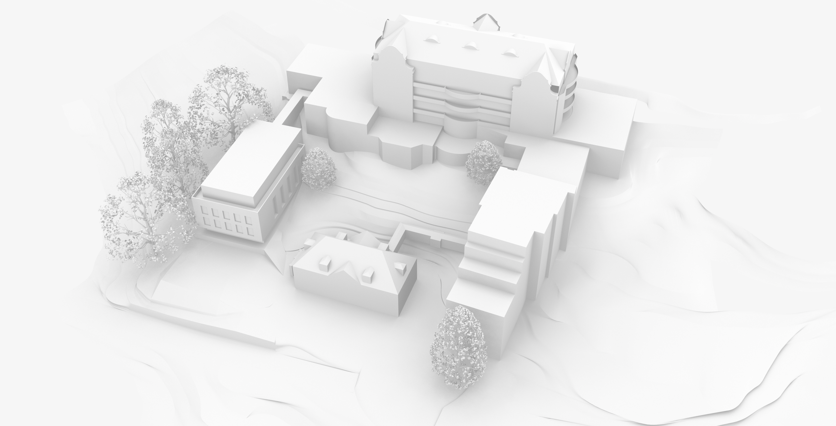
Modell der Dr. Franz Dengler-Klinik Baden-Baden.
Foto: abc-modul

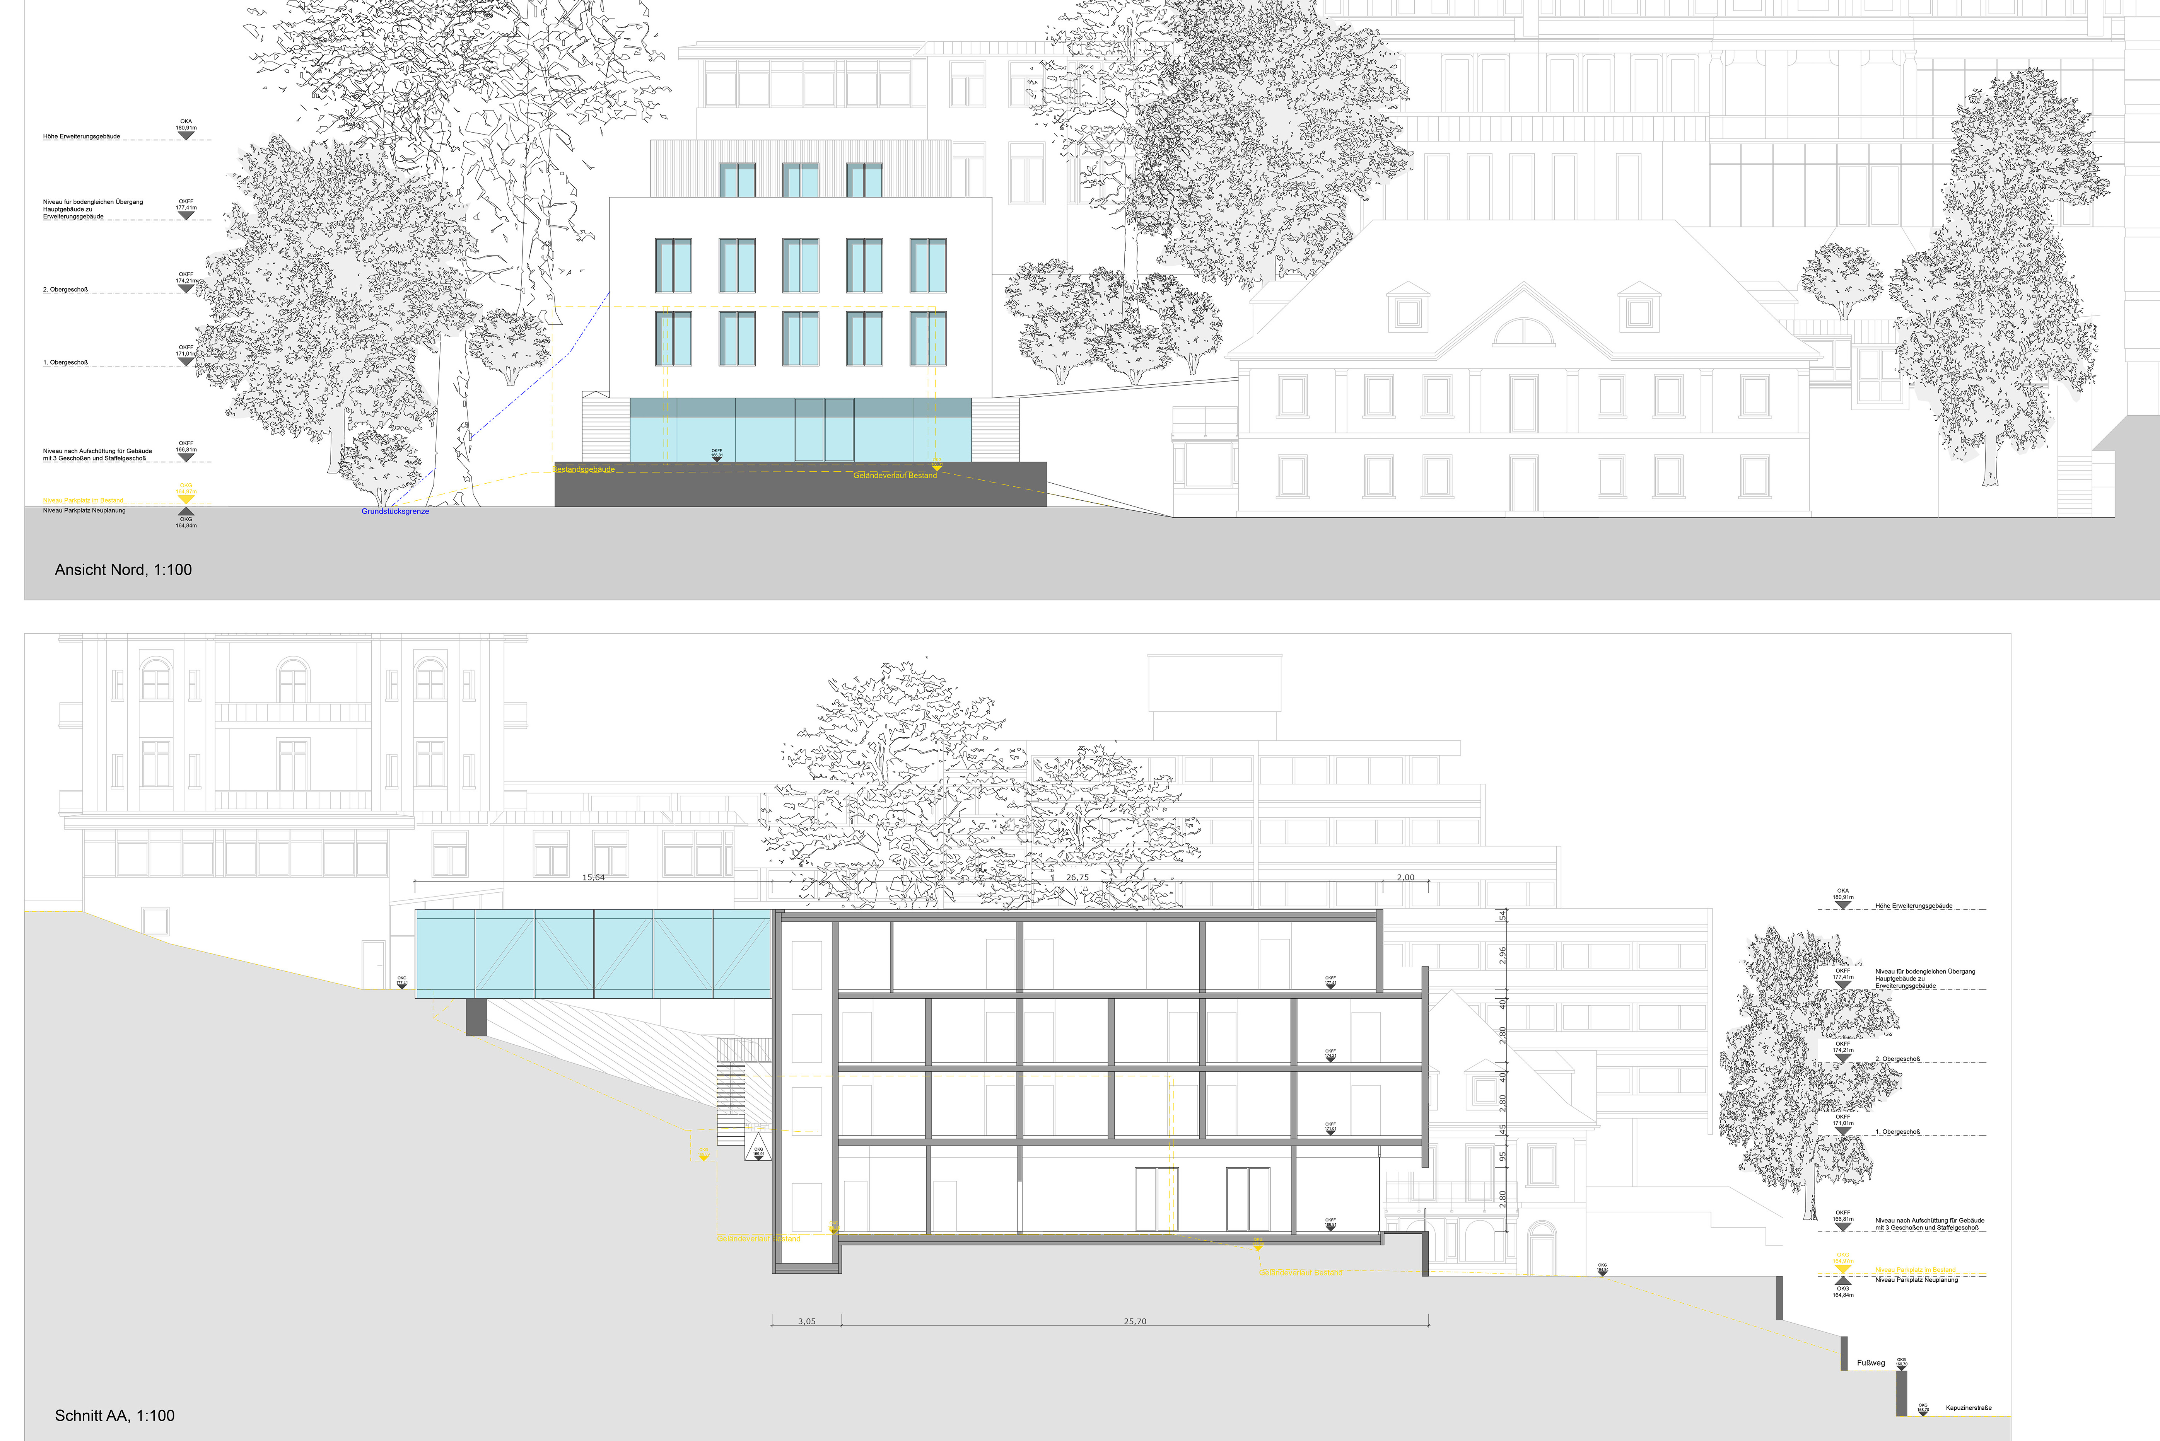
Planskizze der Dr. Franz Dengler-Klinik.
Foto: Haas Fertigbau

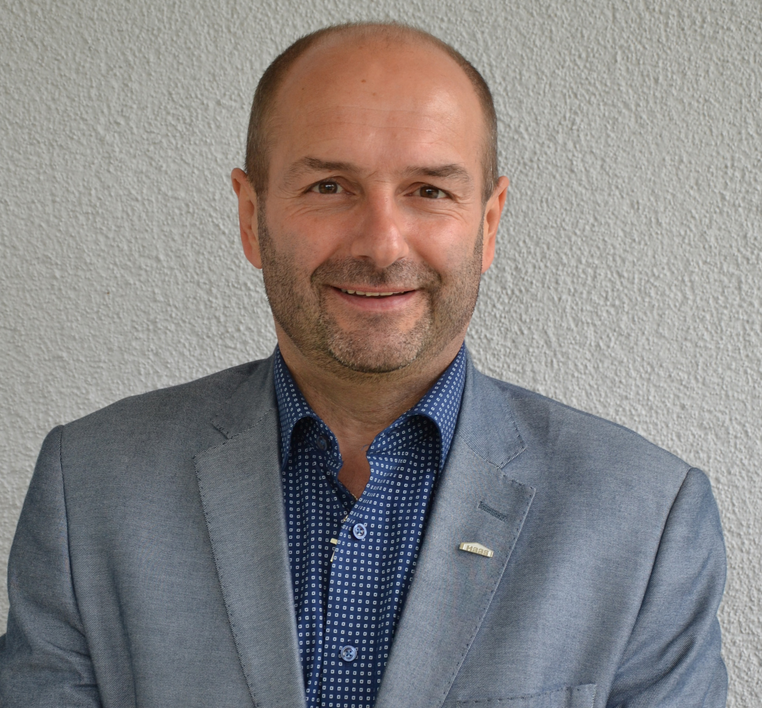
Johann Wimmer, Leiter Industrie- und Gewerbebau.
Foto: Haas Fertigbau

Zum Unternehmen
Haas Industrie- und Gewerbebau gehört zur europaweit tätigen Marke Haas Fertigbau. Diese fertigt an drei Produktionsstandorten in Deutschland, Österreich und Tschechien jährlich rund 100 Gewerbe- und Industriebauten. Darüber hinaus produziert Haas Fertigbau circa 600 Fertighäuser, 500 Dachkonstruktionen und 400 Landwirtschaftsbauten. Das Unternehmen steht für nachhaltigen Qualitätsbau mit dem CO₂-neutralen Baustoff Holz, Planungssicherheit und kurze Bauzeiten sowie einen festen Kostenrahmen. Jedes Projekt wird von der Planung bis zur Schlüsselübergabe auf die Bedürfnisse des Kunden zugeschnitten.

Haas Fertigbau in Zahlen:
- 3 Produktionsstätten in Europa
- 1.000 Mitarbeiter
- Auszeichnung als fairster Fertighausanbieter (Focus Money)
- Geschäftsführung: Xaver A. Haas, Josef Haas, Thorsten Leicht,
Thomas Wagner
www.haas-gewerbebau.de

Pressekontakt
Doris Goossens, 3zam kommunikation
Spielwanger Straße 22, D-83377 Vachendorf/Germany
Telefon +49 861 1663771
E-Mail: d.goossens@3zam.de
www.3zam.com

